LE CYCLE SEXUEL, UNE HORLOGE QUI PARFOIS SE DEREGLE
Professeur honoraire Christian Hanzen
Université de Liège, Faculté de Médecine vétérinaire
Consultant RUMEXPERTS
Courriel : Christian.hanzen@uliege.be; Publications : http://orbi.ulg.ac.be/
Facebook : https://www.facebook.com/Theriogenologie; https://www.facebook.com/RumeXperts/

Les anoestrus du postpartum sont de nature diverse. Leur diagnostic différentiel et surtout leur traitement implique une bonne compréhension de la physiologie folliculaire et lutéale.
A la fin de cette présentation, vous devriez être capables de connaître et de comprendre
1. Les structures anatomiques folliculaires et lutéales au cours du cycle sexuel.
2. La régulation hormonale de ces structures et ses implications thérapeutiques.
3. Les anoestrus du postpartum et leurs traitements spécifiques

Les structures anatomiques folliculaires et lutéales au cours du cycle
Chez la vache, le cycle sexuel a une durée moyenne de 21 jours mais comprise entre 18 et 24 jours. Il comprend deux phases à dominance oestrogénique à savoir l’œstrus (10 à 15 h) et le prooestrus (2 à 3 jours) et deux phases à dominante progestéronique à savoir le metoestrus (5 à 6 jours) et le dioestrus (10 à 12 jours). Signalons au passage que l’ovulation chez la vache s’observe après la fin de l’œstrus, en début de métoestrus. Classiquement, la description d’un cycle sexuel commence par l’œstrus.

La population folliculaire
La population folliculaire peut se répartir en 5 classes (Figure 1). La réserve folliculaire (1) se compose de follicules non-cavitaires. Ils ne sont pas identifiables par échographie. Les follicules recrutés (2) sont beaucoup moins nombreux. Cavitaires, leur diamètre est compris entre 4 et 6 mm. Ils peuvent être identifiés par échographie. Les follicules sélectionnés (3) sont encore moins nombreux et ils ont un diamètre compris entre 8 et 10 mm. Le follicule dominant (4) est le seul capable de poursuivre sa croissance. Cette dominance est à la fois morphologique, le follicule dominant est le plus gros, et fonctionnelle, le follicule dominant exerce une inhibition sur la croissance des autres follicules. Les follicules sélectionnés mais surtout le follicule dominant sont palpables.
Cette croissance se poursuit durant le prooestrus et l’œstrus : on parle de follicule préovulatoire (5). Le devenir de ce follicule est soit l’ovulation (6) ou son absence et la régression du follicule qui s’atrésie (7). Dans ce second cas la croissance se poursuit au-delà d’un diamètre supérieur à 24 mm et le follicule se transforme en kyste (8).

Figure 1
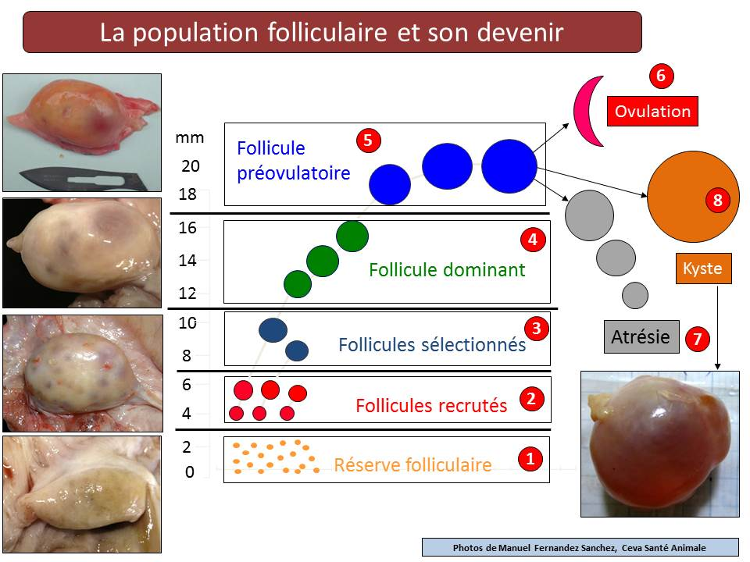

La croissance folliculaire en vagues
Une vague correspond aux différentes étapes du développement folliculaire aboutissant éventuellement à l’ovulation (Figure 2). Sa description a largement fait appel à l’échographie. Une vague de croissance folliculaire débute par le recrutement et le développement de follicules à partir de la réserve folliculaire. Elle se poursuit jusqu’à ce que les follicules atteignent un diamètre de 4 mm (1). Cette première phase se poursuit par une phase de croissance des follicules (2). Durant cette phase, les deux plus gros follicules grandissent pratiquement au même rythme mais le futur plus gros follicule a commencer sa croissance avant le second plus gros follicule (Ginther et al. 1996). 2,5 jours plus tard, ils atteignent le stade de la déviation c’est-à-dire le stade ou seul le plus gros follicule poursuit sa croissance et empêche celle des follicules de diamètre inférieur (3). Il est dit dominant. Cette dominance est à la fois morphologique (c’est le plus gros qui domine) et fonctionnelle : elle s’exerce au travers de l’inhibine. Ces follicules dominés vont régresser : ils s’atrésient (4). Cette déviation s’observe lorsque le plus gros follicule a un diamètre de 8,5 mm chez la Holstein. Ce follicule dominant poursuit sa croissance au cours des jours suivants (5) et va conserver le diamètre atteint durant quelques jours (phase statique ) (6). A ce stade, deux évolutions sont envisageables selon la concentration en progestérone. Si elle est élevée, le follicule ne peut poursuivre sa croissance et régresse (7). Si elle est basse, le follicule poursuit sa croissance (8) jusque l’ovulation (9).
Quelques remarques encore.
Au cours d’un cycle normal comportant deux vagues, ces vagues apparaissent respectivement au jour 1 et 11. Si le cycle en comporte trois, les vagues apparaissent au jour 1, 10 et 17. Il en résulte un allongement de la durée du cycle (24 vs 21 jours).
Cette croissance folliculaire en vague s’observe également au cours du postpartum et durant la gestation.

Figure 2
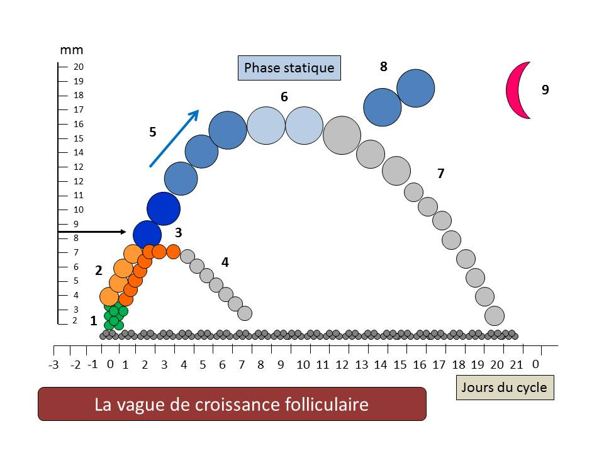

Les structures lutéales (Figure 3)
Lors de l’ovulation (1), le follicule diminue de volume, sa paroi se plisse et sa cavité se remplit d’un exsudat sero-fibrineux qui ne tarde pas à coaguler. Il s’en suit une importante néoformation capillaire d’une part et une importante multiplication et transformation des cellules de la granuleuse en cellules lutéales (lutéocytes) d’autre part (2). Au cours de cette phase de développement (premiers jours du metoestrus), le coagulum initial s’infiltre de sang et justifie l’appellation de corps jaune hémorragique ou encore de corps rouge donné à cette structure de couleur rouge sombre voire noirâtre (3). Progressivement se multiplient deux types de cellules les unes dérivées de la granuleuse (grandes cellules lutéales qui vont synthétiser de la progestérone, de l’ocytocine et de la relaxine), les autres dérivées de la thèque (petites cellules lutéales qui ne synthétisent que de la progestérone) (4). Après quelques jours, ces cellules refoulent en tout ou en partie le coagulum vers le centre ou il persiste sous la forme d’une simple traînée ou sous la forme d’une cavité ou moins importante telle que celle observée dans les corps jaunes cavitaires. Les cellules lutéales se sont simultanément chargées en un pigment caroténoïde, la lutéine donnant au corps jaune pleinement développé sa teinte orange voir jaune caractéristique. Ce pigment est plus brunâtre chez les petits ruminants et la truie. Le corps jaune atteint alors une taille de 20 à 25 mm de large et de 25 à 30 voire 35 mm de long (5). Vers la fin du dioestrus, le corps jaune rentre progressivement en régression. Il prend une teinte plus rouille, sa saillie en surface (stigma) se réduit progressivement, il subit une dégénérescence fibreuse puis fibrohyaline qui lui donne un aspect blanchâtre (corpus albicans).

Figure 3
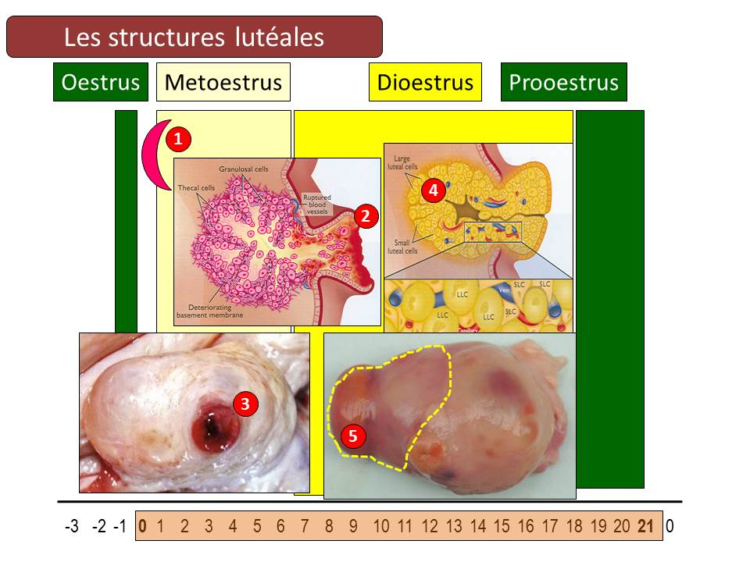

La régulation hormonale des structures folliculaires et lutéales au cours du cycle sexuel et ses implications thérapeutiques
La régulation hormonale des croissances folliculaires et lutéales au cours du cycle sexuel est éminemment complexe (Figure 4). Sa compréhension implique de toujours garder en esprit le principe de la retroaction. L’augmentation de la concentration d’une hormone inhibe l’effet d’une autre hormone et inversement.
- La phase de recrutement est dite gonadotrope-indépendante. Elle est essentiellement placée sous le contrôle de facteurs de croissance dont et par exemple l’hormone de croissance mais aussi l'Epidermal Growth Factor, l’Insulin like Growth Factor, les Transforming Growth Factors) et le Fibroblast Growth Factor, tous ces facteurs étant produits localement. Il semblerait que leurs effets soient davantage observés sur le futur follicule dominant que sur ceux qui seront dominés.
- Chaque phase d’émergence d’une vague de croissance folliculaire est précédée d’une augmentation de la FSH (1). Elle est responsable de la croissance des follicules recrutés (2). Cette augmentation de la FSH est maximale 1,5 à 2 jours avant le stade de la déviation L’augmentation de la FSH résulte elle-même de la diminution de la concentration en œstrogènes observée après la fin de l’œstrus. La FSH va stimuler l’activité de l’aromatase des cellules de la granulosa favorisant ainsi l'aromatisation des androgènes en œstrogènes. L’activité de cette enzyme est plus importante dans les follicules dominants que dans les follicules dominés. Le premier follicule dominant va progressivement avoir une concentration en Insulin Growth Factor (IGF) plus élevée que le second plus gros follicule dominant du fait de la dégradation plus importante des Insulin-like Growth Factor Binding Proteins (IGFBP). Y apparaissent également en plus grand nombre des récepteurs à la LH sur les cellules de la granuleuse. A ce stade de 9 à 9,9 mm, l’oestradiol produit par le plus gros follicule dominant (3) va entraîner une diminution de la FSH (4). La phase de dominance fonctionnelle induit également une augmentation de la concentration folliculaire en inhibine (5). Cette diminution de la FSH et cette augmentation de l’inhibine sont responsables du processus de sélection et donc de l’inhibition du développement des follicules subordonnés qui s’atrésient (6). Une fois acquis son statut de dominant, le follicule va bénéficier pour sa croissance d’une stimulation par la LH sous l’effet de l’augmentation de la synthèse d’oestradiol (7). La concentration de la LH augmente avant le stade de la déviation puis diminue progressivement par la suite. Cette augmentation va assurer la poursuite de la croissance du follicule (8). Il est à noter que cet effet de la LH se manifeste moins durant la 2ème vague que la première.
- Cependant, la production d’oestradiol par le follicule dominant en croissance ne se prolonge pas au-delà du 10ème jour du cycle. En effet durant le metoestrus, la concentration en progestérone augmente progressivement (9) et se maintient durant le dioestrus (10). La progestérone a on le sait un effet inhibiteur sur l’activité de l’aromatase et donc la synthèse d’ œstrogènes. Par ailleurs, l’augmentation progressive de la concentration en progestérone réduit progressivement la libération de la LH (11). Ce double effet se traduit d’une part par la perte de capacité du follicule à synthétiser de l’oestradiol et donc à inhiber la FSH et par l’entrée en atrésie (12) du follicule dominant son développement n’étant plus soutenu par la LH. Cet effet négatif de la progestérone sur la croissance du follicule et son éventuelle ovulation culmine pendant le dioestrus (10).
- Le follicule dominant s’atrésiant, la concentration en oestradiol diminue (13). Il en résulte une nouvelle augmentation de la FSH (14) et de l’émergence d’une nouvelle vague de croissance folliculaire (15).
- Cette seconde vague de croissance présente dans sa première phase des changements hormonaux comparables à ceux de la première vague à savoir et notamment une augmentation de l’oestradiol (16).
- Entre temps cependant, l’augmentation et le maintien d’une imprégnation progestéronique a également eu pour effet d’induire la synthèse de phospholipides et de récepteurs à l’ocytocine par l’endomètre. Les œstrogènes secrétés par les follicules de la deuxième vague, vont stimuler la synthèse des enzymes phospholipase et prostaglandine synthétase responsables de la synthèse de la PGF2a (17). Celle-ci induit la diminution de la concentration en progestérone (18), elle y est aidée en cela par l’ocytocine lutéale qui va entraîner une ischémie des vaisseaux lutéaux. Il en résulte l’apparition de la phase prooestrale puis oestrale.
- La chute de la progestérone a entraîné la libération de la FSH (19). Le follicule dominant poursuite sa croissance et sa synthèse d’oestrogènes (20). Ceux-ci vont induire un pic de LH (21) qui va assurer non seulement la maturation finale de l’ovocyte mais également son ovulation (22) et la lutéinisation. La maturation du follicule se traduit notamment par une neovascularisation (angiogenèse) identifiable par écho-Doppler.

Figure 4
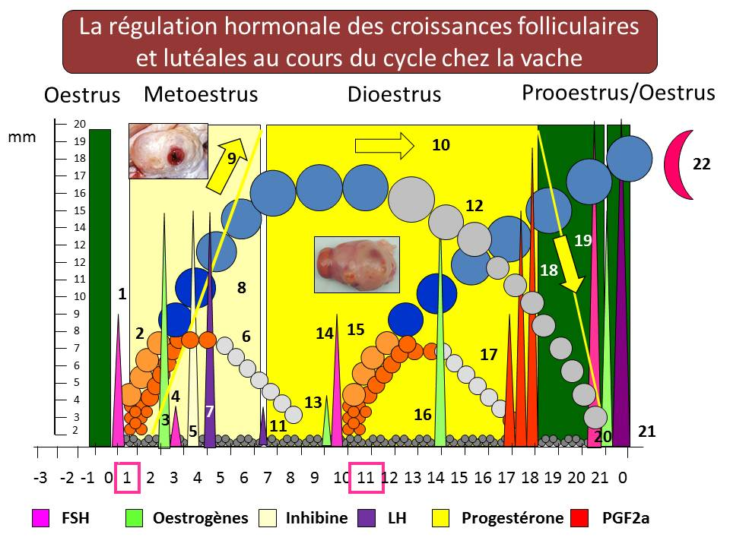
Les implications thérapeutiques hormonales de la connaissance du cycle sexuel peuvent se résumer en 9 points (Figure 5)
- L’injection d’une PGF2a permet d’induire et donc de programmer l’apparition d’un œstrus sous réserve cependant que cette injection soit réalisée au cours de la phase dioestrale du cycle. Cette application est largement mise à profit dans les programmes de synchronisation : traitement de l’anoestrus de détection des animaux cyclés.
- L’administration d’un progestagène durant 5 à 7 jours par voie vaginale (CIDR/PRID/Cuemate) permet d’inhiber la croissance folliculaire durant le traitement, celle-ci ne reprenant qu’à la fin du traitement. Elle est donc largement utilisée pour le traitement de l’anoestrus pathologique fonctionnel.
- L’injection d’une GnRH est de nature à renforcer la libération de la LH durant l’oestrus. Elle permet également d’augmenter la qualité de la maturation folliculaire et les chances de l’ovulation : traitement de l’infertilité.
- L’injection de l’hCG (effet LH) permet également d’augmenter la qualité de la maturation folliculaire et les chances de l’ovulation : traitement de l’infertilité.
- L’injection de l’ecG (PMSG) la fin d’un traitement à base de progestagène permet de renforcer la libération de la FSH observé après l’arrêt du traitement : traitement de l’anoestrus pathologique fonctionnel.
- L’injection d’une GnRH en dioestrus peut avoir comme effet d’entraîner la lutéinisation du follicule voire son ovulation et d’induire quelques jours plus tard une nouvelle croissance folliculaire qui se terminera de manière optimale après l’injection d’une prostaglandine 7 jours plus tard. Une seconde injection de GnRH sera effectuée 56 ou 72 heures plus tard pour synchroniser l’ovulation et permettre d’inséminer systématiquement l’animal sans recourir à une détection des chaleurs.. C’est le principe de l’Ovsynch pour le traitement de l’anoestrus de détection des animaux cyclés.
- L’injection d’une GnRH ou d’hCG en phase dioestrale et en présence d’un follicule dominant va renforcer la synthèse de progestérone par le corps jaune et la lutéinisation du follicule : traitement de l’infertilité via la réduction de la mortalité embryonnaire précoce.
- L’utilisation de progestagène, d’eCG ou de GnRH permet indirectement d’induire une nouvelle croissance folliculaire en cas de kyste ovarien folliculaire. L’injection d’une PGF2a permet de traiter un kyste folliculaire lutéinisé.
- L’injection unique d’hCG ou répétée d’extraits hypophysaires permet d’induire une superovulation. Ces traitements seront associés à l’injection d’une PGF2a pour contrôler le retour en chaleurs de l’animal.
Figure 5
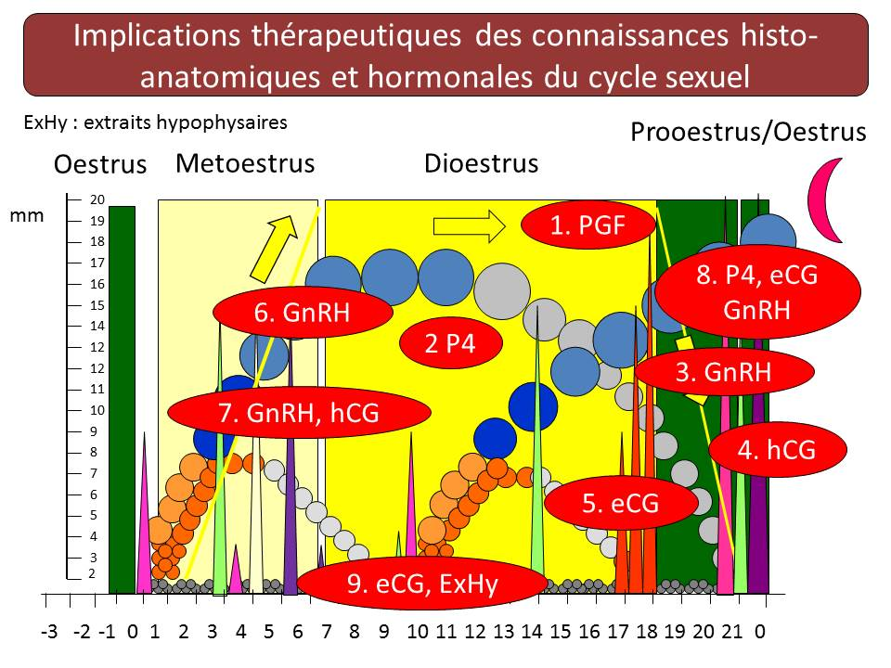

Les anoestrus du postpartum et leurs traitements spécifiques

Quelques définitions
L’anoestrus constitue un syndrome caractérisé par l’absence de manifestations œstrales. Cette définition manque néanmoins de précision et ne prend naturellement pas en compte les cas d’absence de détection des chaleurs par l’éleveur voire les états physiologiques (gestation, saison...) ou pathologiques (pyomètre, kystes ovariens...) qui le plus souvent inhibent la manifestation des chaleurs. Par ailleurs, il importe de considérer dans les espèces dites de production, une période prépubertaire ou du postpartum au-delà de laquelle compte tenu des objectifs de reproduction, l’anoestrus devient pathologique.
Le tableau 1 présente les différents constats ou diagnostics différentiels d’anoestrus possible que le praticien serait amené à poser sur base de l’anamnèse (dates de naissance et de vêlage, dates de chaleurs et/ou d’inséminations naturelles (S) ou artificielles (I) et sur base de l’examen clinique de reproduction de la génisse (ou taure) ou de la vache primipare ou pluripare. Les définitions proposées se basent sur des objectifs classiquement proposés dans le cadre de performances normales de fécondité à savoir un premier vêlage à 24 mois (ce qui laisse supposer une première insémination à 14 mois) et un intervalle entre vêlage de 12 mois(ce qui implique une première insémination 50 à 60 jours post-partum).
L’examen du tableau 1 et permet de constater diverses situations qualifiées de physiologiques, fonctionnelles ou pathologiques. Les premières sont qualifiées de physiologiques au sens ou il est normal de ne pas voir la génisse ou la vache manifester un oestrus. Ainsi en est-il de la période prepubertaire, de la gestation et des 15 voire 30 premiers jours suivant le vêlage. Il est également d’autres périodes durant lesquelles on peut tolérer, compte tenu des objectifs de reproduction définis, que l’animal ne manifeste pas de comportement sexuel régulier. Ces périodes concernent l’intervalle entre la puberté (12 mois) ou le 15ème voire le 30ème jour du post-partum et la fin de la période d’attente (moment de la première insémination). Ils sont dits fonctionnels ou de détection selon qu’ils relèvent de l’animal ou de l’éleveur. Si au-delà de ces périodes de 24 mois chez la génisse et de 50 voire 60 jours post-partum chez la vache, l’oestrus n’est toujours pas détecté, l’anoestrus peut être qualifié de pathologique. Il relève alors de diverses hypothèses étiologiques à savoir chez la génisse, l’anoestrus fonctionnel, le free-martinisme, la white-heifer disease et chez la vache l’anoestrus fonctionnel, le kyste ovarien, le pyomètre. Dans l’un et l’autre cas, il peut également être imputable à un manque de détection de la part de l’éleveur. Nous parlons à priori d’anoestrus de détection tout en étant bien conscient qu’il puisse relever d’une insuffisance de manifestation des chaleurs de la part de la vache. Cette situation a particulièrement été décrite chez la vache laitière, dont le catabolisme des stéroïdes dont l’oestradiol serait proportionnel à son niveau de production.
Tableau 1
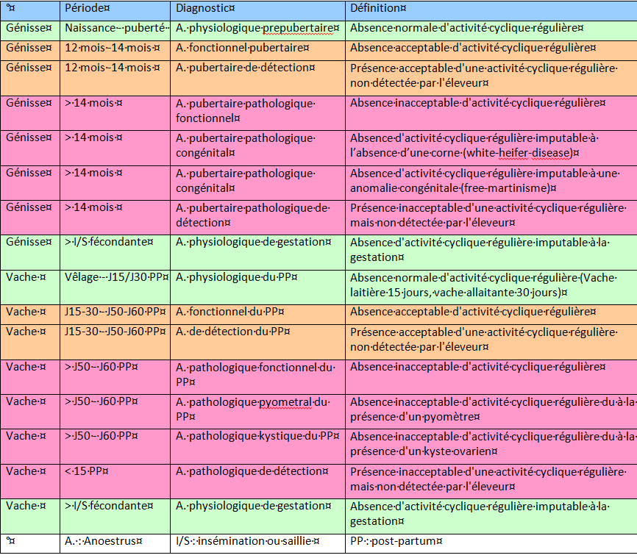

Caractéristiques cliniques et pathogénie des anoestrus du postpartum
Au cours du post-partum, le processus de la croissance folliculaire est comparable chez la vache laitière et allaitante. Schématiquement trois phases vont se succéder (Figure 7). La première est dite statique (il ne se passe rien, on observe sur les ovaires des petits follicules de diamètre < à 4 mm). Cette période est plus longue chez la vache allaitante que laitière. La seconde phase est dite dynamique : une première vague de croissance folliculaire apparaît et s’accompagne idéalement de la présence d’un follicule dominant. La troisième phase est la phase de devenir de ce follicule. Elle est différente chez la vache laitière et allaitante. Une ovulation ou un kyste est observé bien plus fréquemment chez la première que la seconde. A l’inverse, l’atrésie du follicule et une nouvelle vague de croissance est plus souvent observée chez la seconde.
Figure 7
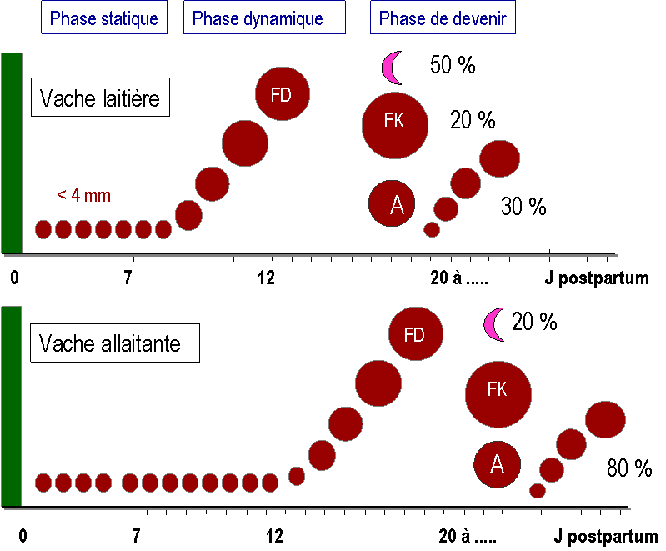
Normalement au cours du postpartum, on assiste chez une vache normale à une reprise de la pulsatilité de la FSH dès la 1ère semaine après le vêlage. Elle est suivie de la reprise de la pulsatilité de la LH. Il en résulte l’apparition d’une première ovulation au début de la troisième semaine. Le premier cycle qui lui fait suite est généralement plus court, les chaleurs plus frustres et la synthèse de progestérone moindre. Le second cycle qui lui fait suite est le plus souvent de durée normale et la synthèse de progestérone optimale. En l’absence de cette évolution normale plus types d’anoestrus peuvent être observés.
- L’anoestrus fonctionnel pathologique fonctionnel de type 1
L’anoestrus fonctionnel (ou pathologique fonctionnel s’il se prolonge au-delà du 50ème jour après le vêlage) se caractérise par une absence de développement du follicule jusqu’au stade dominant. Les ovaires sont lisses ou granuleux à la palpation. On peut observer par échographie des follicules de diamètre inférieur à 9 mm. Ce type d’anoestrus est imputable à un manque de FSH/LH conséquence d’un manque d’apport en énergie dont la manifestation clinique est la présence d’un score corporel inférieur à 2. Aucun traitement hormonal ne peut être appliqué à ce type d’anoestrus. L’alimentation doit être corrigée.
- L’anoestrus fonctionnel pathologique fonctionnel de type 2
Lors d’anoestrus fonctionnel ou pathologique fonctionnel de type 2, on assiste au développement du follicule mais ce dernier n’ovule pas. Il régresse et cette régression est suivie d’une nouvelle vague de croissance folliculaire. Les ovaires ne présentent pas de corps jaune, un follicule dominant peut être palpé ou les ovaires sont granuleux. La cause doit en être cherchée dans l’absence d’une décharge cyclique de la LH imputable une fois encore à un manque d’apport en énergie qui se traduit par un score corporel compris entre 2 et 2,5. Ce type d’anoestrus sera au-delà du 50-60ème jour du postpartum traité au moyen de progestagènes (CIDR ou PRID) durant 7 jours. Au retrait, une injection d’eCG (500 UI) sera pratiquée. L’insémination sera réalisée sur chaleurs observées ou de manière systématique 48 à 72 heures après le retrait du corps jaune artificiel.
- L’anoestrus pathologique kystique
Lors d’anoestrus pathologique dit kystique, on assiste à la poursuite de la croissance du follicule au-delà de 24 mm. Dans un premier temps le kyste est dit folliculaire. Il secrète des oestrogènes qui vont par effet négatif inhiber la synthèse de FSH et la reprise de toute croissance folliculaire. Il peut dans un second temps évoluer vers le kyste folliculaire lutéinisé. Dans ce cas on observera en périphérie la lutéinisation de la paroi du follicule. Au-delà du 50-60ème jour du postpartum, ces kystes peuvent être traités au moyen de GnRH qui vont induire la lutéinisation du kyste folliculaire ou de progestagènes qui vont lors de leur retrait induire une nouvelle croissance folliculaire. Le kyste folliculaire lutéinisé sera traité au moyen d’une PGF2a. Dans l’un et l’autre cas, le but sera d’induire une nouvelle croissance folliculaire et non pas de faire « ovuler » le kyste.
- L’anoestrus pyométral
Une vache peut présenter après le vêlage plusieurs vagues de croissance aboutissant à l’ovulation et à la formation d’un corps jaune. Simultanément cependant il peut arriver que cette activité ovarienne s’accompagne d’une infection utérine (endométrite). Celle-ci va se transformer en pyomètre du fait de l’influence négative de la progestérone sur les mécanismes de défense utérine. L’endomètre sera atteint et ne pourra plus synthétiser la PGF2a. Un état d’anoestrus se met en place. L’objectif premier sera d’induire une lutéolyse par l’injection unique ou répétée à 7 jours d’intervalle d’une PGF2a. Ce traitement sera complété par l’instillation d’une solution d’isobétadine (50 à 100 voire 200 ml d’une solution à 0,5 ou 2 % de PVPI cad de Polyvinylpyrolidone iodée 10 %) ou par l’injection d’ocytocine lors de la phase oestrale ainsi induite.
- L’anoestrus de détection/de manifestation
Cet anoestrus est le propre d’une vache cyclée (on palpe un corps jaune) mais l’éleveur n’a pas détecté la chaleur ou la vache ne l’a pas extériorisée suffisamment. Cette extériorisation est négativement corrélée à l’importance de la production laitière (> 40 l). Dans l’un et l’autre cas, il conviendra d’injecter une PGF2a. Cette hormone a fait l’objet de multiples protocoles d’utilisation pour induire ou synchroniser les chaleurs de plusieurs vaches. Le plus connu d’entre eux est le protocole Ovsynch. Au jour 1 on injecte une GnRH. Elle a pour effet si l’animal est en phase dioestrale d’entraîner la lutéinisation du follicule dominant éventuellement présent et donc la formation de ce que l’on pourrait appeler un corps jaune secondaire. Il en résultera l’apparition d’une nouvelle vague de croissance folliculaire. Si l’animal présente un follicule préovulatoire, la GnRH injectée en induira l’ovulation et le développement d’un nouveau corps jaune. Si l’animal est en fin de dioestrus, l’injection de GnRH diffère la lutéolyse du corps jaune présent. Au jour 8, on injecte une prostaglandine pour lutéolyser le corps jaune présent et le corps jaune secondaire et permettre au nouveau follicule dominant d’évoluer jusque l’ovulation. La PGF n’a donc aucun effet direct sur le processus de la croissance folliculaire. Au jour 10 soit, 30 à 48 heures après l’injection de la prostaglandine, on injecte à nouveau une GnRH pour induire l’ovulation du follicule dominant. L’intervalle entre les deux injections de GnRH (9 jours) est suffisant pour induire le recrutement, la sélection et la dominance d’un follicule préovulatoire sensible à la libération de l’hormone LH induite par la deuxième injection de GnRH. L’ovulation apparaît 24 à 32 heures après l’injection de GnRH. Une insémination systématique sera effectuée 16 à 20 heures après l’injection de GnRH soit 10 à 14 heures avant l’ovulation.

Conclusions
4 recommandations prioritaires sont à prendre en compte
- Examiner (anamnèse, examen loco-régional, palpation, échographie et vaginoscopie) systématiquement toute vache non vue en chaleurs au cours des 50 premiers jours suivant le vêlage en vue de réaliser un diagnostic différentiel des anoestrus pathologiques du postpartum (type 1, 2, 3 et 4 ou 5 cad anoestrus de détection/manifestation).
- Détecter et traiter les infections utérines : importance du contrôle d’involution utérine (30 à 50 jours postpartum)
- Ne pas traiter au moyen d’hormones les anoestrus détectés avant le 50ème jour du postpartum (une exception : le pyomètre).
- Ne pas traiter au moyen d’hormones les vaches dont le score corporel est < 2,5

Bibliographie
Cette présentation est le fruit de nombreuses lectures assurées au cours de ma carrière académique. Le lecteur ou la lectrice intéressé-e consultera avec profit les synthèses suivantes.
- Crowe M.A., M. G. Diskin and E. J. Williams. Parturition to resumption of ovarian cyclicity: comparative aspects of beef and dairy cows. Animal (2014), 8:s1, pp 40–53.
- Peters A.T. , P.L.A.M. Vos, D.J. Ambrose. Postpartum anestrus in dairy cattle. Theriogenology 71 (2009) 1333–1342.

